Neptun kód: | CRGYRX |  | Név: | Wang Zhibo
Beadás verziószáma: | 1.  Később kiegészítéssel(!)  2. (javított Uf…)  3. (javított Algoritmus)

Feladat
Ismerjük egy egyetemi évfolyam vizsgajegyeit.
Számold meg, hogy az 1, 2, 3, 4 és 5-ös jegyekből külön-külön hány darab van!

Specifikáció
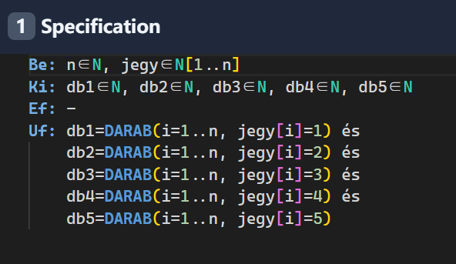

Sablon
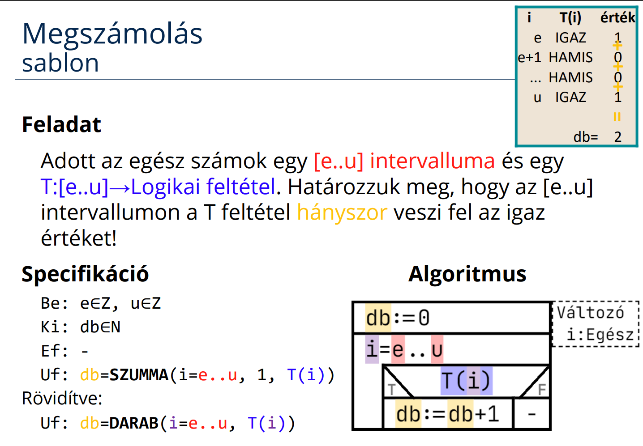

Visszavezetés
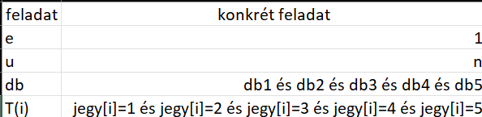

Algoritmus
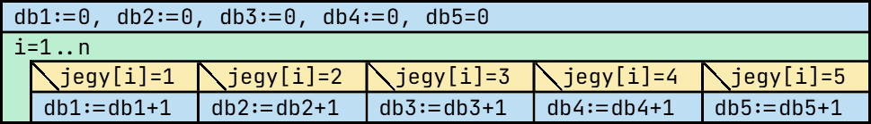

Kód (C#)
using System;
namespace _1beadando
{
internal class Program
{
static void Main(string[] args)
{
int n, i, db1, db2, db3, db4, db5;
int.TryParse(Console.ReadLine(), out n);

int[] jegy = new int[n];
for (i = 1; i <= n; ++i)
{
jegy[i - 1] = int.Parse(Console.ReadLine());
}

db1 = 0; db2 = 0; db3 = 0; db4 = 0; db5 = 0;
for (i = 1; i <= n; ++i)
{
if (jegy[i - 1] == 1)
{
db1 = db1 + 1;
}
else if (jegy[i - 1] == 2)
{
db2 = db2 + 1;
}
else if (jegy[i - 1] == 3)
{
db3 = db3 + 1;
}
else if (jegy[i - 1] == 4)
{
db4 = db4 + 1;
}
else if (jegy[i - 1] == 5)
{
db5 = db5 + 1;
}
}

Console.WriteLine("{0} {1} {2} {3} {4}", db1, db2, db3, db4, db5);
}
}
}

Bíró pontszám és képernyőkép
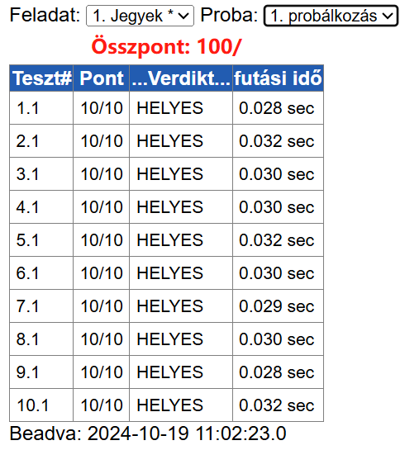

Saját tesztfájlok
be1.txt
6
4
1
5
4
5
5
ki1.txt
1 0 0 2 3
be2.txt
6
1
1
1
1
1
1
ki2.txt
6 0 0 0 0

